COMMUNIQUÉ DE PRESSE

Nouvelle publication : Préservez vos articulations
Une brochure de la Ligue suisse contre le rhumatisme avec des conseils pratiques pour la vie quotidienne

Zurich, le 15 janvier 2024

La brochure gratuite Préservez vos articulations de la Ligue suisse contre le rhumatisme donne des informations. Les lecteur·rice·s y apprendront le fonctionnement des articulations mais aussi pourquoi elles ont besoin d’une grande activité physique et de muscles forts et à quel point elles peuvent être sollicitées, aussi bien en bonne santé que malades. Ce petit guide de 32 pages décrit l’anatomie générale des articulations et apporte des conseils et des stratégies pour des articulations en bonne santé, répartis selon cinq principes : respecter les axes articulaires, adapter sa position à la situation, économiser ses forces, répartir son énergie et entraîner sa force musculaire et sa mobilité.
Adopter des mouvements et modèles de sollicitation qui ménagent les articulations est extrêmement important en cas d’inflammation articulaire chronique. Natalie Georgiadis, ergothérapeute auprès de la Ligue suisse contre le rhumatisme et auteure de la brochure Préservez vos articulations, souligne : « Influencer la santé de ses articulations et conserver leur mobilité demande de connaître leur anatomie et leur fonctionnement. »

Cinq principes pour des articulations en bonne santé
La Ligue suisse contre le rhumatisme propose des recommandations concrètes selon cinq thématiques et les associe à des activités du quotidien. « Nous voulions motiver les lecteurs et lectrices à intégrer la protection des articulations à leur quotidien. Charlie, notre sympathique mascotte, incite chacune et chacun à réfléchir sur son propre comportement. Il communique les cinq principes de façon amusante et facile à comprendre pour les profanes », explique Natalie Georgiadis.
Premier principe : respecter les axes articulaires
Lors d’un mouvement, il faut s’assurer que la charge reste dans l’axe de l’articulation pour la protéger des forces de traction et de compression néfastes. Ce n’est pas une tâche facile au quotidien, car de nombreux mouvements typiques ne se font pas dans l’axe idéal. Ainsi, ils sollicitent trop l’articulation et l’endommagent. Les illustrations montrent comment presser correctement une bouteille de miel avec les doigts, ou placer ses doigts et ses pouces sur une tablette pour extraire un comprimé de son blister. On y voit également comment essorer un torchon, quelle est la position idéale de la nuque lorsqu’on regarde son téléphone portable ou la position correcte du dos lorsqu’on soulève un objet lourd.
Deuxième principe : adapter sa position à la situation
La Ligue suisse contre le rhumatisme recommande de changer régulièrement de position et d’aménager de courtes pauses durant lesquelles on se place dans une position de détente. Cela évite ainsi de trop solliciter les muscles. Bouger augmente la fluidité du liquide synovial et le fait circuler dans le cartilage, qui est ainsi nourri et maintenu en bonne santé.
Troisième principe : économiser ses forces
Il est possible de réduire la force nécessaire pour accomplir les mouvements, et donc la sollicitation des articulations, à l’aide de divers moyens auxiliaires et stratégies. Par exemple, faire travailler l’articulation la plus grande et la plus puissante du membre concerné réduit la pression exercée sur les articulations plus petites. En outre, s’appuyer d’une main dès que l’occasion se présente soulage le dos, et pousser ou faire rouler les objets au lieu de les porter sont d’autres bonnes façons de soulager les articulations.
Quatrième principe : répartir son énergie
Ménager ses articulations, c’est aussi répartir raisonnablement les charges dans la journée et dans la semaine. Il est donc important de planifier ses tâches en conséquence, et d’aménager de courtes pauses, des positions et des exercices de détente dans le quotidien.
Cinquième principe : entraîner sa force musculaire et sa mobilité
Le cinquième et dernier principe consiste à continuer à bouger, malgré les douleurs. En effet, l’immobilité use les articulations et finit par créer un cercle vicieux. Un entraînement physique régulier est important. Il est possible d’adapter l’intensité et la fréquence des séances à sa capacité physique individuelle. Bouger reste important, même si les articulations sont douloureuses.
La nouvelle brochure est disponible gratuitement sur www.rheumaliga-shop.ch ou par téléphone au 044 487 40 10.

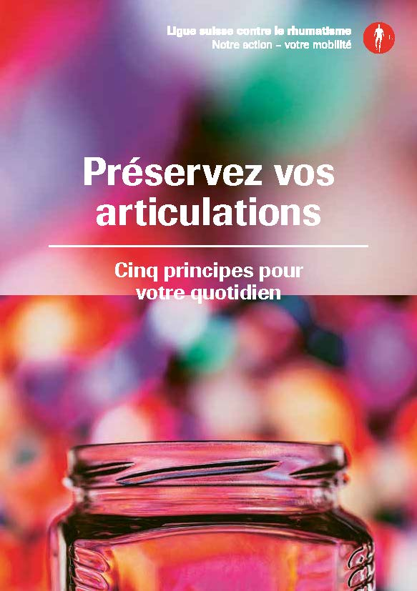
Préservez vos articulations
Cinq principes pour votre quotidien
32 pages

Disponible en français, allemand et italien
A commander gratuitement sur rheumaliga-shop.ch (F 371)

Auteure
Natalie Georgiadis, ergothérapeute auprès de la Ligue suisse contre le rhumatisme

Informations supplémentaires
Marianne Stäger, Publications & édition, tél. 044 487 40 65, m.staeger@rheumaliga.ch

Vivre pleinement avec les rhumatismes
La Ligue suisse contre le rhumatisme est l’organisation faîtière de 17 ligues cantonales ou régionales contre le rhumatisme et de six organisations nationales de patient·e·s. Elle s’engage pour les personnes concernées et s’adresse aux personnes intéressées, aux médecins ainsi qu’aux professionnel·le·s de la santé en leur proposant des informations, des conseils, des cours, des formations continues et des aides au quotidien. La Ligue suisse contre le rhumatisme a été fondée en 1958 et porte le label ZEWO attribué aux organismes d’utilité publique.

